Министерство образования и науки Российской Федерации

Севастопольский государственный университет

Кафедра ИС

Отчет

По дисциплине: “Web-технологии”

Лабораторная работа №3

Исследование механизма сессий в PHP”

Выполнил:

ст.гр. ИС/б-17-2

Волобуев Ю.С.

Проверил:

Дрозин А.Ю.

Севастополь

2020

1 ЦЕЛЬ РАБОТЫ

Изучить возможности авторизации пользователей с использованием механизма сессий PHP, приобрести практические навыки использования переменных, сохраняющих свое значение при переходе от одной страницы сайта к другой.

2 ПОСТАНОВКА ЗАДАЧИ

1. В соответствии с рекомендациями реализовать зону администрирования сайта и переместить в нее страницы «Редактор блога» и «Загрузка сообщений гостевой книги».

2. Реализовать накопление информации о посетителях страниц пользовательского раздела сайта в разработанной для этого таблице базы данных.

3. Добавить в зону администрирования сайта страницу «Статистика посещений», отображающую информацию о посетителях сайта. Реализовать постраничное отображение информации в порядке убывания даты и времени посещения.

4. Добавить в зону администратора форму входа, содержащую поля логин и пароль. Логин и пароль администратора хранить к коде программы. Проверку пароля осуществлять сравнением зашифрованного пароля с вычисленным заранее хешем верного пароля.

5. На всех страницах зоны администратора реализовать проверку авторизации и в случае, если посетитель не авторизован как администратор – перенаправлять пользователя на страницу авторизации. Для этой цели возможно добавить в базовый контроллер раздела администратора метод аутентификации, который будет проверять установленную контроллером переменную сессии isAdmin.

6. В пользовательском разделе сайта разработать страницу «Регистрация пользователя», содержащую форму для ввода.

7. Добавить в меню пользовательского раздела сайта ссылку «Войти» на форму авторизации. Форма должна содержать строку ввода логина, строку ввода пароля, кнопку "Войти", а также ссылку «Регистрация» (на страницу «Регистрация пользователя»).

После успешной авторизации в меню сайта вместо ссылки «Войти» должна отображаться ссылка "Выйти", при нажатии которой происходит выход авторизированного пользователя (завершение текущей сессии).

После успешной авторизации на каждой странице сайта (возможно в области меню) должно отображаться "Пользователь: ФИО" (ФИО – Фамилия Имя Отчество пользователя).

8. Реализовать отображение результатов тестирования на странице «Тест по дисциплине» только авторизованным пользователям.

3 ХОД РАБОТЫ

1. В соответствии с рекомендациями реализуем зону администрирования сайта.

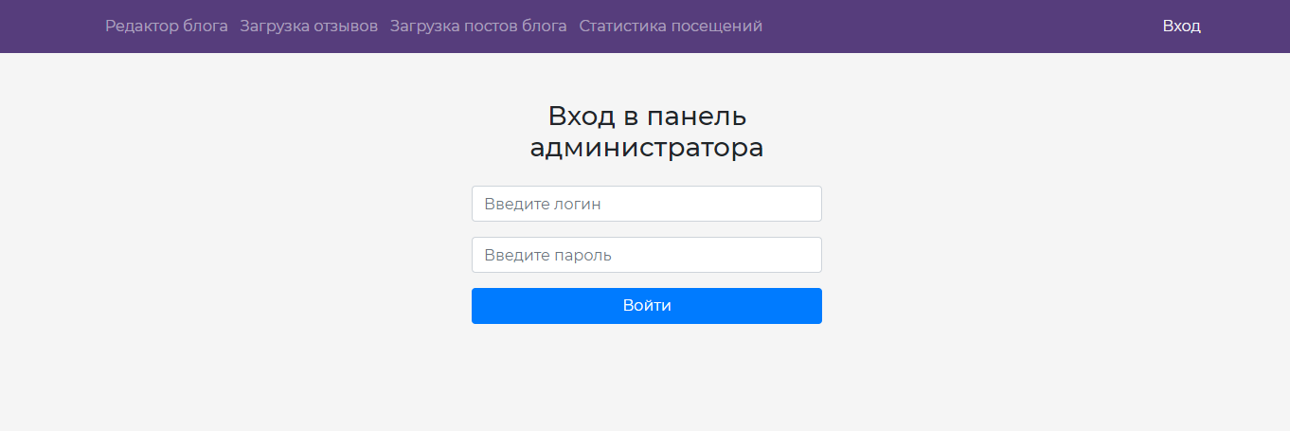

Рисунок 1 – Интерфейс зоны администрирования сайта

Для реализации зоны администратора был модифицирован класс Route следующим кодом:

*if* ($routes[1] == "admin") {

*if* (!empty($routes[2])) {

                $controller_name = $routes[2];

            }

*if* (!empty($routes[3])) {

                $action_name = $routes[3];

            }

            $admin_prefix = "Admin";

            $admin_path = "admin/";

        } *else* {

*if* (!empty($routes[1])) {

                $controller_name = $routes[1];

            }

*if* (!empty($routes[2])) {

                $action_name = $routes[2];

            }

        }

AdminLayout.php:

<!DOCTYPE *html*>

<html *lang*="ru">

<head>

    <meta *charset*="UTF-8">

    <meta *name*="viewport" *content*="width=device-width, initial-scale=1.0">

    <meta *http-equiv*="X-UA-Compatible" *content*="ie=edge">

    <title><?php echo $title; ?></title>

    <link *rel*="icon" *href*="img/icon.ico">

    <link *href*="https://fonts.googleapis.com/css?family=Montserrat:400,400i,500,500i,600,600i,700&display=swap" *rel*="stylesheet">

    <link *rel*="stylesheet" *href*="/public/css/bootstrap.min.css">

    <link *rel*="stylesheet" *href*="/public/css/main.css">

</head>

<body>

    <nav *class*="navbar navbar-expand-lg navbar-dark sticky-top" *style*="background-color:#563d7c">

        <div *class*="container">

            <button *class*="navbar-toggler" *type*="button" *data-toggle*="collapse" *data-target*="#navbar1"

*aria-controls*="navbar1" *aria-expanded*="false" *aria-label*="Toggle navigation">

                <span *class*="navbar-toggler-icon"></span>

            </button>

            <div *class*="collapse navbar-collapse" *id*="navbar1">

                <ul *class*="navbar-nav">

                    <li *class*="nav-item">

                        <a *class*="nav-link <?php *if* ($title == "Редактор блога") echo('menu-link-active') ?>" *href*="/admin/editblog">Редактор блога</a>

                    </li>

                    <li *class*="nav-item">

                        <a *class*="nav-link <?php *if* ($title == "Загрузка отзывов") echo('menu-link-active') ?>" *href*="/admin/uploadreviews">Загрузка отзывов</a>

                    </li>

                    <li *class*="nav-item">

                        <a *class*="nav-link <?php *if* ($title == "Загрузка постов блога") echo('menu-link-active') ?>" *href*="/admin/uploadposts">Загрузка постов блога</a>

                    </li>

                    <li *class*="nav-item">

                        <a *class*="nav-link <?php *if* ($title == "Статистика посещений") echo('menu-link-active') ?>" *href*="/admin/statistics">Статистика посещений</a>

                    </li>

                </ul>

                <ul *class*="navbar-nav ml-auto">

                    <li *class*="nav-item">

                        <?php

*if* (isset($_SESSION['isAdmin'])) {

                        ?>

                                <a *class*="nav-link" *href*="/admin/auth/logout">Выход</a>

                        <?php

                            } *else* {

                        ?>

                                <a *class*="nav-link <?php *if* ($title == "Вход") echo('menu-link-active') ?>" *href*="/admin/auth">Вход</a>

                        <?php

                            }

                        ?>

                    </li>

                </ul>

            </div>

        </div>

    </nav>

    <?php

*include* 'app/views/admin/' . $content_view;

    ?>

</body>

</html>

2. Реализуем накопление информации о посетителях страниц пользовательского раздела сайта в разработанной для этого таблице базы данных и добавим в зону администрирования сайта страницу «Статистика посещений», отображающую информацию о посетителях сайта. Реализуем постраничное отображение информации в порядке убывания даты и времени посещения.

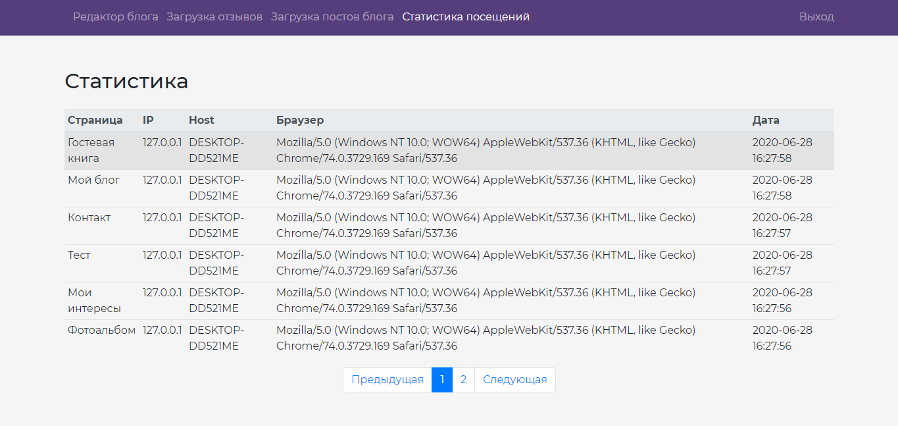

Рисунок 2 – Страница просмотра статистики посещений

Для сохранения информации о посещении каждой страницы был модифицирован базовый класс Model следующим методом:

    public function saveUserInfo($page) {

        static::setupConnection();

        $tablename = 'statistics';

        $sql = "

            INSERT INTO $tablename (`page`, `ip`, `host`, `browser`, `date`)

            VALUES (

                '" . $page . "',

                '" . $_SERVER['REMOTE_ADDR'] . "',

                '" . gethostbyaddr($_SERVER['REMOTE_ADDR']) . "',

                '" . $_SERVER['HTTP_USER_AGENT'] . "',

                '" . date('Y-m-d H:i:s') . "'

            )

        ";

        $stmt = static::$pdo->query($sql);

    }

Контроллер AdminStatisticsController:

class AdminStatisticsController extends AdminController {

    function __construct() {

*$this*->model = new AdminStatisticsModel();

*$this*->view = new View();

    }

    function indexAction() {

*$this*->checkIsAuth();

        $result = *$this*->model->getStatistics($_GET);

*$this*->view->render('AdminStatisticsView.php', 'Статистика посещений', $result, 'AdminLayoutView.php');

    }

}

Модель AdminStatisticsModel:

class AdminStatisticsModel extends Model {

    public function __construct() {

        parent::__construct();

        static::$tablename = 'statistics';

        static::$dbfields = array('page', 'ip', 'host', 'browser', 'date');

    }

    public function getStatistics($get_array) {

        $countOfPosts = *$this*->getCount();

        $rowsPerPage = 6;

        $totalPages = ceil($countOfPosts / $rowsPerPage);

*if* (isset($get_array['page']) && is_numeric($get_array['page'])) {

            $currentPage = (int) $get_array['page'];

        } *else* {

            $currentPage = 1;

        }

*if* ((int) $currentPage > (int) $totalPages) {

            $currentPage = $totalPages;

        }

*if* ((int) $currentPage < 1) {

            $currentPage = 1;

        }

        $offset = ($currentPage - 1) * $rowsPerPage;

        $statistics = *$this*->findByPage($offset, $rowsPerPage);

        $result = [

           "statistics" => $statistics,

           "current_page" => $currentPage,

           "total_pages" => $totalPages

        ];

*return* $result;

    }

}

3. Добавим в зону администратора форму входа, содержащую поля логин и пароль. Логин и пароль администратора будем хранить к коде программы. Проверку пароля будем осуществлять сравнением зашифрованного пароля с вычисленным заранее хешем верного пароля.

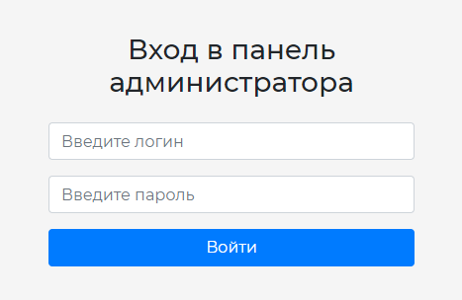

Рисунок 3 – Форма входа в зону администратора

Для реализации входа в зону администратора был реализован контроллер AdminAuthController:

class AdminAuthController extends Controller {

    function indexAction() {

*$this*->view->render('AdminAuthView.php', ] 'Вход', null, 'AdminLayoutView.php');

    }

    function loginAction() {

*if* (!empty($_POST)) {

*$this*->model->validator->validate($_POST);

            $errors = *$this*->model->validator->getErrors();

*if* (empty($errors)) {

*if* (*$this*->compareLoginData($_POST)) {

                    header('Location:/admin/editblog');

*exit*;

                } *else* {

                    $login = false;

                    $_POST['password'] = null;

                }

            }

            $vars = [ 'errors' => $errors, 'login' => $login ];

*$this*->view->render('AdminAuthView.php', 'Вход', $vars, 'AdminLayoutView.php');

        } *else* {

*$this*->view->render('AdminAuthView.php', 'Вход', null, 'AdminLayoutView.php');

        }

    }

    function logoutAction() {

        unset($_SESSION['isAdmin']);

        header('Location:/admin/auth');

*exit*;

    }

    function compareLoginData($post_array) {

*if* (($post_array['login'] === 'admin') && (md5($post_array['password']) === 'e10adc3949ba59abbe56e057f20f883e')) {

            $_SESSION['isAdmin'] = 1;

*return* true;

        }

*return* false;

    }

}

4. На всех страницах зоны администратора реализуем проверку авторизации и в случае, если посетитель не авторизован как администратор – будем перенаправлять пользователя на страницу авторизации. Для этой цели добавим в базовый контроллер раздела администратора метод аутентификации, который будет проверять установленную контроллером переменную сессии isAdmin.

Базовый контроллер раздела администратора AdminController:

class AdminController extends Controller {

    function checkIsAuth() {

*if* (!isset($_SESSION['isAdmin'])) {

            header('Location:/admin/auth');

*exit*;

        }

    }

}

5. В пользовательском разделе сайта разработаем страницу «Регистрация пользователя», содержащую форму для ввода.

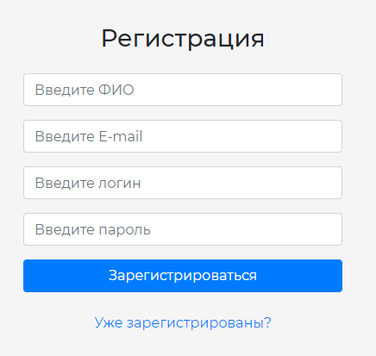

Рисунок 4 – Форма регистрации

Класс AuthController:

class AuthController extends Controller {

    function __construct() {

*$this*->model = new AuthModel();

*$this*->view = new View();

    }

    function signinAction() {

*$this*->view->render('SignInView.php', 'Вход', null, 'LayoutView.php');

    }

    function signupAction() {

*$this*->view->render('SignUpView.php', 'Регистрация', null, 'LayoutView.php');

    }

    function loginAction() {

*if* (!empty($_POST)) {

*$this*->model->validator->validate($_POST);

            $errors = *$this*->model->validator->getErrors();

*if* (empty($errors)) {

                $findUser = *$this*->model->findUser($_POST);

*if* ($findUser) {

                    $_SESSION['isUser'] = 1;

                    $_SESSION['userFullname'] = $findUser->fullname;

                    header('Location:/');

*exit*;

                } *else* {

                    $login = false;

                    $_POST['password'] = null;

                }

            }

            $vars = [ 'errors' => $errors, 'login' => $login ];

*$this*->view->render('SignInView.php', 'Вход', $vars, 'LayoutView.php');

        } *else* {

*$this*->view->render('SignInView.php', 'Вход', null, 'LayoutView.php');

        }

    }

    function createAction() {

*if* (!empty($_POST)) {

*$this*->model->validator->validate($_POST);

            $errors = *$this*->model->validator->getErrors();

*if* (empty($errors)) {

*if* (*$this*->model->createUser($_POST)) {

                    $_POST = array();

                    header('Location:/auth/signin');

*exit*;

                } *else* {

                    $result = false;

                }

            }

            $vars = [ 'errors' => $errors, 'result' => $result ];

*$this*->view->render('SignUpView.php', 'Регистрация', $vars, 'LayoutView.php');

        } *else* {

*$this*->view->render('SignUpView.php', 'Регистрация', null, 'LayoutView.php');

        }

    }

    function logoutAction() {

        unset($_SESSION['isUser']);

        header('Location:/auth/signin');

*exit*;

    }

}

Модель AuthModel:

class AuthModel extends Model {

    public function __construct() {

        parent::__construct();

        static::$tablename = 'users';

        static::$dbfields = array('fullname', 'email', 'login', 'password');

    }

    public function createUser($post_array) {

        $findUserByEmail = *$this*->findByField($post_array['Email'], 'email');

        $findUserByLogin = *$this*->findByField($post_array['login'], 'login');

*if* ($findUserByEmail != null || $findUserByLogin != null) {

*return* false;

        }

        $data = [

            "fullname" => $post_array["fullname"],

            "email" => $post_array['Email'],

            "login" => $post_array["login"],

            "password" => $post_array["password"]

        ];

*$this*->save($data);

*return* true;

    }

    public function findUser($post_array) {

        $user = *$this*->findByQuery("`login`='".$post_array['login']."' AND `password`='".$post_array['password']."'");

*if* ($user == null) {

*return* false;

        }

*return* $user;

    }

}

6. Добавим в меню пользовательского раздела сайта ссылку «Войти» на форму авторизации. Форма должна содержать строку ввода логина, строку ввода пароля, кнопку "Войти", а также ссылку «Регистрация» (на страницу «Регистрация пользователя»).

После успешной авторизации в меню сайта вместо ссылки «Войти» должна отображаться ссылка "Выйти", при нажатии которой происходит выход авторизированного пользователя (завершение текущей сессии).

После успешной авторизации на каждой странице сайта (возможно в области меню) должно отображаться "Пользователь: ФИО" (ФИО – Фамилия Имя Отчество пользователя).

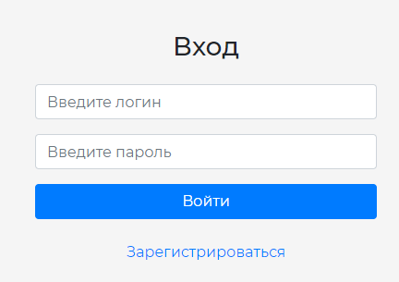

Рисунок 5 – Форма входа

Весь код авторизации и регистрации представлен в 5 пункте хода работы.

7. Реализуем отображение результатов тестирования на странице «Тест по дисциплине» только авторизованным пользователям.

Для этого сделаем дополнительную проверку на наличие сессии isUser:

*if* ($_SESSION['isUser'] && isset($data['result'])) {

                $result = $data['result'];

                $color = $data['result'] > 2 ? 'success' : 'error';

                echo "<p class='result-block__item $color'>Вы ответили верно на $result из 3 вопросов!</p>";

}

ВЫВОД

В ходе выполнения лабораторной работы были изучены возможности авторизации пользователей с использованием механизма сессий PHP, приобретены практические навыки использования переменных, сохраняющих свое значение при переходе от одной страницы сайта к другой.